## **I. 3. POTENŢIALUL ELECTRIC**

3. a. Integrala curbilinie a câmpului electric

Să considerăm, într-o regiune din spațiu în care există câmp electric, două puncte *P1* și *P2* unite printr-o curbă *Γ*. În orice punct de pe curba *Γ* câmpul electric este caracterizat de un anumit vector intensitate a câmpului.

P1

P2





Γ

**Fig. 21 Referitor la circulația câmpului electric între două puncte**

Produsul scalar: se numește circulația infinitezimală a câmpului electric pe curba *Γ*. „Suma” circulațiilor elementare ale vectorului intensitate a câmpului electric pe curba *Γ*,

 (I. 25)

se numește integrală curbilinie a vectorului pe curba *Γ* sau circulația vectorului între punctele *P1*și *P2* pe curba *Γ.*

Așa cum se știe de la analiza matematică, integrala curbilinie între două puncte depinde în general, de curba pe care se efectuează integrala. Vrem să vedem dacă integrala curbilinie a vectorului intensitate a câmpului electric depinde sau nu de drumul parcurs între cele două puncte.

Pentru început, să studiem circulația câmpului electric, între două puncte, produs de o sarcină punctiformă.

q

B

M’

N

M

P

α

A















**Fig. 22 Circulația câmpului electric produs de o sarcină punctiformă**

Intensitatea câmpului electric în punctul *M* este



unde  este vectorul versor al vectorului . Circulația elementară pe curba *Γ*, a vectorului este:



cum: 

rezultă:

 (I. 26)

Relația (I.26) arată că circulația infinitezimală a câmpului electric produs de o sarcină punctiformă este o diferențială totală exactă.

În analiza matematică se demonstrează că integrala curbilinie între două puncte pentru astfel de funcții nu depinde de curba aleasă. Valoarea integralei curbilinii depinde doar de poziția punctelor inițial și final.

Circulația între punctele *P1* și *P2* ale câmpului produs de o sarcină punctiformă este:



Pentru un sistem de sarcini electrice punctiforme *q1,q2,…,qn*, aplicând principiul superpoziției câmpurilor electrice, circulația elementară a intensității câmpului electric este:



qi

P1

qn

q2

P2











Γ

q1

**Fig. 23 Circulația câmpului electric produs de un sistem de sarcini electrice**

Dacă sarcinile electrice sunt punctiforme, rezultă că, în conformitate cu formula de mai sus, circulația câmpului electric este o diferențială totală exactă.

În cazul distribuțiilor continue de sarcină, suma din relația precedentă se transformă în integrală. Și în acest caz, rezultă că, circulația infinitezimală este o diferențială totală exactă.

Dacă curba pe care se face integrala este o curbă închisă (punctul *P1* coincide cu punctul *P2*) atunci:

 (I.27)

Un câmp vectorial - cum este câmpul electrostatic - care satisface relația (I.27), se numește “câmp cu circulație conservativă”.

Fie curba închisă *Γ* într-o regiune din spațiu în care există câmp electric. În conformitate cu teorema lui Green, oricare ar fi suprafața *Σ* ce se sprijină pe curba *Γ*, este valabilă relația:



Γ

Σ





**Fig. 24 Referitor la teorema lui Green aplicată circulației câmpului electric**

Deoarece membrul stâng al relației de mai sus este nul și suprafața este arbitrară, rezultă că:

 (I.28)

Vectorul  se numește „rotorul vectorului  ” și reprezintă produsul vectorial dintre operatorul ∇ și vectorul :



3. b. Diferența de potențial; potențialul electric

Deoarece câmpul electric este un câmp cu circulație conservativă, se poate defini o funcție care depinde numai de punct astfel încât diferențiala circulației vectorului intensitate a câmpului electric să fie proporțională cu diferențiala acestei funcții.

Fie *V(r)* funcția care, prin definiție, satisface relația:

 (I.29)

Circulația vectorului  între două puncte va fi:

 (I.30)

Funcția *V(r)* se numește potențialul electric iar valoarea *U = V(P1) - V(P2)* diferență de potențial sau tensiune electrică.

Potențialul electric este o mărime scalară cu ajutorul căreia putem caracteriza la fel de bine câmpul electric ca și cu vectorul intensitate a câmpului electric.

Deoarece potențialul electric este definit prin intermediul unei diferențiale, valoarea lui este precizată până la o constantă aditivă. Într-adevăr fie:



o nouă funcție de potențial. Noua funcție de potențial dă aceeași circulație a câmpului electric ca și funcția de potențial inițială:



Pentru a fixa valoarea constantei aditive, trebuie cunoscut potențialul într-un punct din spațiu. Dacă alegem potențialul într-un punct *O* egal cu 0 atunci potențialul în oricare alt punct este egal cu circulația vectorului intensitate a câmpului electric din punctul considerat până în punctul de referință.

Pentru sarcinile punctiforme, unde:



se alege punctul de referință la infinit și deci:



În practica electronicii și electrotehnicii se alege ca punct de potențial nul un punct de pe suprafața pământului.

În Sistemul International unitatea de măsură a potențialului este voltul.



*Un volt este tensiunea electrică dintre două puncte ale unui conductor traversat de un curent constant de un amper, când puterea disipată între aceste puncte este de un watt.*

3. c. Potențialul electric creat de distribuțiile de sarcină electrică

În cazul unei distribuții de sarcini punctuale, ca cea din figura 23, potențialul într-un punct este dat de relația:

 (I.31)

Pentru o distribuție vomică de sarcină, potențialul poate fi calculat cu relația:

 (I.32)

Dacă distribuția de sarcină este superficială, rezultă:

 (I.33)

În mod analog, în cazul distribuției liniare de sarcină electrică, rezultă:

 (I.34)

Așa cum rezultă din formula (I.32), dacă distribuția de sarcină este finită, potențialul electric în orice punct din spațiu are o valoare finită.

3. d. Lucrul forțelor electrice; energia unui câmp electric

După cum se cunoaște din mecanică, unui sistem de corpuri ce interacționează prin forțe conservative i se poate asocia o energie potențială prin relația:

 (I.35)

unde *W* este energia potențială iar *L* este lucrul forțelor conservative. Evident, energia potențială este definită până la o constantă aditivă. Pentru a fixa această constantă impunem condiția: energia potențială a unui sistem de sarcini electrice ce se află depărtate între ele la distanță foarte mare este *0*. În aceste condiții, energia potențială a unei configurații de sarcini este egală cu lucrul mecanic efectuat de forțele electrice pentru a duce sistemul din configurația dată într-o configurație în care toate particulele se află la distanțe foarte mari una de alta.

Fie un sistem de două sarcini electrice punctiforme. Ținând cont de convenția de mai sus și de formula:



rezultă:



Această relație se mai poate scrie și astfel:

 (I.36)

unde *V1* este potențialul creat de sarcina *q2* în punctul în care se află sarcina *q1* iar *V2* este potențialul creat de sarcina *q1* în punctul în care se află sarcina *q2.*

Formula (I.36) poate fi generalizată pentru un sistem de sarcini punctiforme, rezultând:

 (I.37)

Dacă sarcina electrică este distribuită în mod continuu, energia potențială a sistemului de sarcini va fi:

 (I.37)

Fie o sarcină distribuită uniform pe o suprafață sferică de rază *a* și o suprafață gaussiană, Σ*i*,de formă sferică, concentrică cu distribuția de sarcină electrică, de rază *r < a*. Datorită simetriei sferice, intensitatea câmpului electric, pe suprafața gaussiană, se poate calcula cu ajutorul legii lui Gauss integrală:



Din relația de mai sus rezultă:



Pentru a afla intensitatea câmpului într-un punct exterior distribuției de sarcină, se alege o suprafață gaussiană de rază *r > a*. În conformitate cu legea lui Gauss, rezultă:



deci: 

a





Σe

Γ

Σi

**Fig. 25 Strat sferic de sarcină electrică**

După cum se observă, intensitatea câmpului electric, la suprafața distribuției de sarcină, suferă o discontinuitate.

a

E(r)

r

**Fig. 26 Câmpul electric al unei sarcini superficiale sferice**

Este deosebit de important să se cunoască valoarea câmpului electric chiar pe suprafața sferei de rază *a*.

Pentru a afla valoarea câmpului pe suprafața distribuției de sarcină, se pornește de la observația fizică conform căreia sarcina electrică nu poate să fie perfect superficială. Să admitem că sarcina electrică este distribuită în mod uniform într-un strat de grosime *r << a.*

Σ

x

a-r

a

x

0

ρ



**Fig. 27 Strat sferic, de grosime *r << a*, încărcat cu sarcină electrică**

Pe suprafața Σ, câmpul electric poate fi calculat cu legea lui Gauss:



Din condiția r, x << a, rezultă:



Se constată că intensitatea câmpului electric, în interiorul stratului de sarcină electrică, este o funcție liniară de *x.* Valoarea medie a câmpului electric ce acționează în strat va fi:



Sarcina electrică ce se află pe unitatea de suprafață a sferei de rază *a* este . Formula precedentă se scrie deci astfel:

 (I.38)

Datorită existenței câmpului de intensitate *ES* pe suprafața sferei, asupra sarcinii de pe elementul de suprafață acționează forța:





Această forță tinde să mărească raza sferei. Pentru a micșora raza sferei de sarcină cu *dr*, trebuie efectuat un lucru mecanic împotriva forței electrice, de valoare:



Singurul efect al comprimării sferei este crearea, în stratul de grosime *dr,* a unui câmp electric; în restul spațiului câmpul rămâne nemodificat.

Lucrul mecanic poate fi exprimat, în funcție de noul volum *dV* ocupat de câmp, prin formula:



unde *E* este intensitatea câmpului electric în volumul de grosime *dr.*

Este firesc să admitem că energia mecanică, cheltuită prin efectuarea lucrului mecanic *dW*, să fie înmagazinată în zona de câmp nou creată şi deci mărimea:

 (I.39)

să reprezinte densitatea de energie a câmpului electric.

În cazul în care câmpul electric ocupă domeniul *D*, energia înmagazinată în câmp va fi:

 (I.40)

3. e. Legătura între intensitatea câmpului electric și potențialul electric.

Am arătat că pentru a descrie câmpul electric se poate folosi una din cele două mărimi: intensitatea câmpului electric, care este un vector, sau potențialul electric, care este un scalar. Este evident că cele două mărimi, descriind aceeași realitate fizică pot fi deduse una din alta.

Pentru a determina legătura dintre potențialul electric și intensitatea câmpului electric ne folosim de relația de definiție a diferenței de potențial:

 (I.41)

Cum potențialul electric este o funcție de punct,



diferențiala acestei funcții se poate scrie astfel:

 (I.42)

Comparând relațiile (I.41) și (I.42) rezultă că:



Pentru a prezenta sintetic acest rezultat se folosește notația:

 (I.43)

unde „grad” este operatorul gradient.

Gradientul unei mărimi scalare este produsul dintre operatorul ∇ și acel scalar:



Fiind un vector operatorul gradient are o direcție bine precizată. Pentru a determina direcția operatorului gradient, diferențiem scalarul *a*:



Fie o suprafață pe care *a* este constant. Rezultă, pe acea suprafață:



Din relația precedentă și din definiția produsului scalar a doi vectori rezultă:



cum  este pe suprafața *a = const*., înseamnă că vectorul *grad a* este perpendicular pe această suprafață. Mărimea acestui vector este egală cu derivata funcției scalare *a* după direcția perpendiculară la suprafața *a = const*.. Din cele două afirmații de mai sus, rezultă că sensul gradientului este în sensul creșterii lui *a* pe direcția perpendiculară la suprafața *a = const.*.

*Se numesc suprafețe echipotențiale suprafețele care îndeplinesc condiția:*

##### V = constant

Din definiția gradientului și din cele discutate mai sus rezultă că liniile de câmp electric sunt perpendiculare pe suprafețele echipotențiale, fiind îndreptate spre zona descreșterii potențialului electric.

V

V+dV



**Fig. 28 Liniile de câmp și suprafețele echipotențiale**

Deoarece, pe componente, intensitatea câmpului electric reprezintă derivata potențialului și ținând cont că în orice punct (cu excepția punctelor în care densitatea de sarcină este infinită) intensitatea are o valoare finită rezultă că în nici un punct potențialul electric nu prezintă discontinuități. Altfel spus, potențialul electric este o mărime continuă.

Earnshaw a făcut următoarea afirmație: „nu există o configurație de sarcini fixe care să fie în echilibru stabil”.

Să presupunem că echilibrul este stabil. Dacă o sarcină este deplasată puțin din poziția de echilibru, forțele electrice tind să readucă sarcina în poziția inițială. Acesta înseamnă că liniile de câmp iradiază din punctul de echilibru al sarcinii. Rezultă că fluxul, pe o suprafață închisă ce înconjoară punctul de echilibru, este diferit de zero. În conformitate cu legea lui Gauss, în interiorul acestei suprafețe, deci în punctul de echilibru, există o sarcină electrică. Cum noi am îndepărtat sarcina din punctul considerat, rezultă că acest lucru este neadevărat. Am ajuns astfel la o contradicție. Contradicția poate fi înlăturată numai dacă afirmația lui Earnshaw este adevărată.

3. f. Ecuațiile Poisson și Laplace.

Aplicând relației (I.43) operatorul divergență, rezultă:



Operatorul  **se numește laplacian și are formula:



Ecuația:

 (I.44)

se numește ecuația Poisson.

Dacă *ρ = 0* ecuația (I.44) devine:

 (I.44)

numită ecuația Laplace.

Cu ajutorul ecuației Poisson se poate cunoaște potențialul electric dacă se dă distribuția surselor sale.

Legea lui Coulomb, legea lui Gauss precum și ecuația lui Poisson sunt forme diferite de descriere matematică ale aceluiași grup de fenomene: fenomenele electrostatice. Aceste legi au fost determinate în cadrul sistemelor de sarcini electrice aflate în repaus și nu există nici un motiv teoretic să admitem că ele sunt valabile și pentru sarcinile electrice aflate în mișcare. Pentru a verifica acest lucru este necesar să se facă apel la noi experiențe în care sarcinile electrice să fie în mișcare.

###### **II. ELECTROCINETICA**

###### **II. 1. CURENTUL ELECTRIC STAŢIONAR. LEGEA LUI OHM**

1. a. Invarianța sarcinii electrice

În capitolul I, am analizat interacțiunile dintre sarcinile electrice aflate în repaus. Evident, sarcinile electrice pot să fie și în mișcare. În aceste condiții se ridică întrebarea dacă interacțiunile dintre sarcinile electrice aflate în mișcare sunt aceleași ca în cazul sarcinilor aflate în repaus. Problema este și mai complicată, dacă avem în vedere că sarcina electrică nu trebuie să fie aprioric aceeași într-un sistem în care se află în repaus cu cea dintr-un sistem în care particula încărcată se află în mișcare.

După cum am arătat în capitolul I, s-a pus în evidență că pentru molecula de hidrogen sarcina totală este 0. Un alt sistem ce conține doi electroni și doi protoni este atomul de heliu. Spre deosebire de molecula de hidrogen, în atomul de heliu protonii sunt foarte apropiați și se mișcă cu o energie cinetică foarte mare (aproximativ un milion de electroni-volți). Dacă sarcina electrică ar depinde de viteză ar trebui să se observe, în cazul atomului de heliu, o abatere de la neutralitate. Acest lucru nu se observă.

O altă experiență este legată de analiza spectrelor izotopilor unui element. Izotopii sunt nuclee cu același Z dar cu A diferit. Datorită numărului diferit de neutroni din nucleu, energia cinetică a protonilor diferă de la un izotop la altul. Dacă sarcina electrică ar depinde de viteză, ar trebui să se observe anumite modificări ale liniilor spectrale. Și în acest caz nu s-a pus în evidență o modificare a sarcinii electrice în funcție de viteză.

Un al treilea grup de experiențe se bazează pe determinarea sarcinii cu ajutorul spectroscopiei de masă. Se constată cu ajutorul unei astfel de experiențe, că molecula de deuteriu ionizată și atomul de heliu ionizat au aceeași sarcină deși structura internă a celor două sisteme este total diferită.

Experiențele descrise și multe altele demonstrează că valoarea sarcinii electrice nu depinde de viteza particulelor care o poartă. Această proprietate se numește invarianța sarcinii electrice în raport cu sistemul de referință față de care se măsoară.

Invarianța sarcinii electrice nu trebuie confundată cu legea conservării sarcinii electrice; cele două proprietăți reoferindu-se la aspecte diferite ale fenomenului electric.

1. b. Noțiunea de curent electric

Fie o regiune din spațiu în care există un sistem de particule încărcate ce se pot mișca liber. Presupunem că n1 este densitatea particulelor de sarcină q1, n2 densitatea particulelor de sarcină q2 și așa mai departe până la ns densitatea particulelor de sarcină qs. Fie f (),f (),…,f () funcțiile de distribuție după viteze ale acestor particule. După cum știm de la fizica moleculară, viteza medie a particulelor de sarcină qi este:

 (II.1)

*Se numește densitate de curent electric generată de particulele de sarcină qi într-un punct din spațiu mărimea:*

 (II.2)

Evident, această mărime este diferită de 0 numai dacă viteza medie este diferită de 0, adică dacă există o mișcare de antrenare (de drift) a acestor particule ce se suprapune peste agitația termică.

Densitatea de curent totală generată de toate tipurile de particule încărcate este dată de relația:

 (II.3)

În Sistemul Internațional densitatea de curent se măsoară în amperi pe metru pătrat:



Presupunem că delimităm în spațiu un domeniu D, mărginit de suprafața Σ, în care se află o parte din sistemul nostru de particule. Fluxul vectorului prin suprafața Σ reprezintă, evident, pierderea de sarcină, în unitatea de timp, din domeniul D. Putem scrie:



D

Σ





**Fig. 29 Fluxul vectorului**  **printr-o suprafață închisă.**

În relația de mai sus am ținut cont de legea conservării sarcinii electrice. Din relația precedentă, folosind teorema lui Gauss, rezultă:

 (II.4)

Relația (II.4) reprezintă forma diferențială a legii conservării sarcinii electrice. După cum constatăm, expresia matematică a legii conservării sarcinii electrice, are forma tipică a unei ecuații de continuitate.

Fie o suprafață oarecare Σ, ca în figura 30. Se numește intensitatea curentului electric, fluxul vectorului densitate de curent prin suprafața Σ.

Σ





**Fig. 30 Fluxul vectorului  printr-o suprafața oarecare**

Matematic aceasta se poate scrie astfel:

 (II.5)

Intensitatea curentului electric este o mărime fundamentală a sistemului internațional. Unitatea de măsură a intensității curentului electric este amperul:



*Amperul este intensitatea unui curent constant care, menținut în două conductoare paralele, rectilinii, de lungime infinită și de secțiune circulară neglijabilă, așezate la o distanță de un metru unul de altul în vid, ar produce între acestea o forță egală cu2·10-7N pe metrul de lungime.*

1. c. Legea lui Ohm locală

Vom studia în continuare cazul particular al conductorilor metalici. În interiorul acestora singurele particule ce se pot deplasa sunt electronii.

Să presupunem că la un anumit moment se aplică un câmp electric . Asupra electronilor va acționa o forță electrică. Deoarece electronii se mișcă printre nodurile rețelei cristaline, ei se pot ciocni cu acestea pierzând din impulsul imprimat de câmpul electric. Să presupunem că efectul global al acestor interacțiuni este o forță proporțională cu viteza:



Conform legilor dinamicii, viteza particulei poate fi aflată rezolvând ecuația:



Presupunând că viteza inițială este 0, din relația precedentă rezultă:

 (II.6)

Soluția ecuației (II. 6) este:

 (II.7)

Mărimea τ =m/a se numește *timp de relaxare*. În metale timpul de relaxare este foarte scurt (~ 10-14s). După trecerea unui timp suficient de mare în raport cu timpul de relaxare electronul se mișcă uniform cu viteza:



Mărimea fizică definită de relația:



se numește *mobilitatea purtătorilor de sarcină*.

Ținând cont de definiția densității de curent obținem:



Făcând notația:

 (II.8)

Relația precedentă devine:



sau vectorial:

 (II.9)

Relația (II.9) se numește *legea lui Ohm sub forma locală*. Această lege afirmă că *densitatea de curent într-un punct dintr-un mediu conductor este proporțională cu câmpul aplicat*.

Mărimea σ se numește conductibilitatea electrică a mediului. În Sistemul Internațional, unitatea de măsură a conductibilității este (Ωm)-1:



Pot apărea abateri de la legea lui Ohm dacă una din mărimile ce intervin în expresia conductibilității depinde de E. În metale, chiar la câmpuri extrem de intense, această lege este verificată.

1. d. Legea lui Ohm integrală

Fie o porțiune dintr-un conductor, ca cea din fig. 31. Intensitatea curentului printr-un element infinitezimal este:



Circulația vectorului  pe o linie de curent este:



Deoarece, într-un tub de curent, dI este constant, rezultă:



Folosindu-ne de definiția diferențialei, relația de mai sus se poate retranscrie astfel:



Curentul prin întregul conductor va fi:



Relația de mai sus mai poate fi scrisă și astfel:

 (II.10)

unde R se numește *rezistența electrică a porțiunii de circuit*.

relația (II. 10) se numește *legea lui Ohm integrală pentru o porțiune de circuit.*

Rezistența electrică se măsoară în Sistemul Internațional în Ohmi:



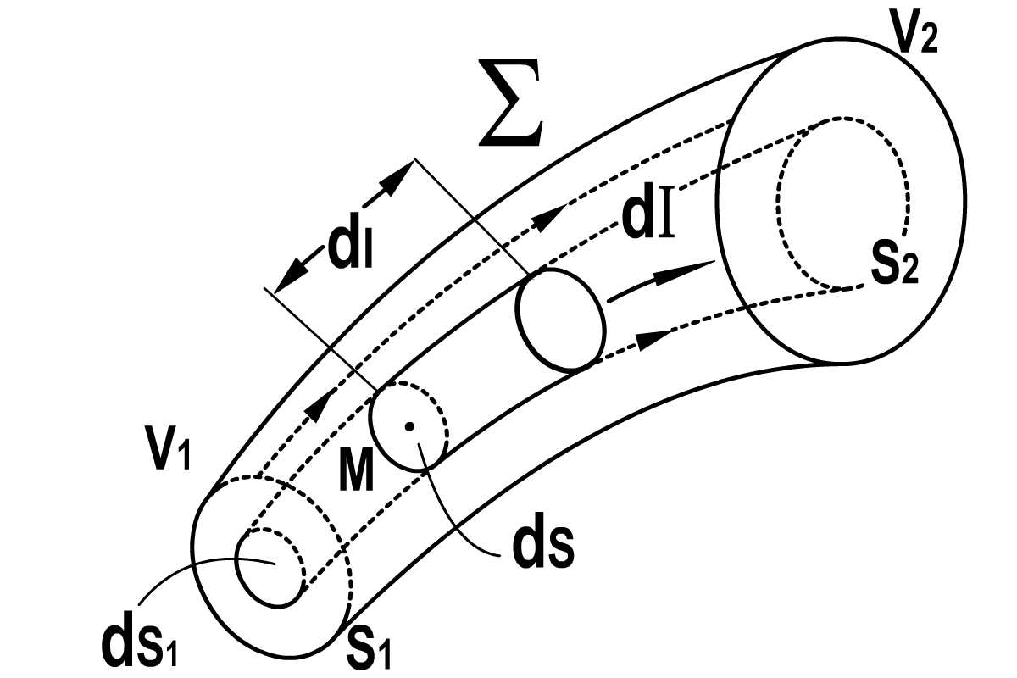

**Fig. 31 Referitor la deducerea legii lui Ohm sub forma integrală**

*Rezistența electrică dintre două puncte ale unui conductor are valoarea de un ohm când, aplicând între ele o tensiune constantă de un volt apare un curent electric de un amper, dacă acel conductor nu este sediul altor forțe electromotoare.*

În cazul unui conductor omogen și de secțiune uniformă, ținând cont de legea lui Ohm pentru o porțiune de circuit, rezultă:



deci

 (II.11)

unde ρ=1/σ se numește *rezistivitatea electrică a mediului*.

Conductibilitatea electrică depinde în primul rând de natura mediului. Din acest punct de vedere, corpurile se pot clasifica în: izolatori, semiconductori și conductori. Pentru izolatori rezistivitatea este mai mare de 106Ω m, putând atinge valoarea de 1018Ω m. Semiconductorii au, la temperatura camerei, rezistivități cuprinse între 10-4Ω m - 106Ω m.

Rezistivitatea electrică depinde și de temperatură. Pentru metale conductibilitatea crește cu temperatura, așa cum se vede în figura 32.

T

ρ

0

##### **Fig. 32 - Creșterea rezistivității cu temperatura la metale**

Pentru un interval mic de temperaturi, rezistivitatea are o dependență liniară de temperatură:

 (II.12)

unde ρ0 este rezistivitatea la temperatura inițială (de obicei 00C) iar α se numește coeficient de temperatură al rezistenței.

La temperaturi foarte joase, există metale și aliaje care-și pierd complet rezistența. Corpurile fără rezistență electrică se numesc supraconductoare. Dintre supraconductorii metalici cei mai cunoscuți sunt Al, Pb, Te cu temperaturile critice 1,1 K, 7,3 K, 11,2 K. Explicația apariției stării supraconductoare depășește cadrul acestui curs ea fiind dată în cadrul cursului de fizica corpului solid. La semiconductori ρ scade cu creșterea temperaturii după o lege de forma:

 (II. 13.)

Scăderea rezistivității cu creșterea temperaturii se explică prin apariția unor noi purtători de sarcină electrică datorită ionizării atomilor prin intermediul agitației termice.

Există și alți factori care modifică rezistența electrică. Dintre aceștia amintim: creșterea rezistenței electrice a metalelor datorită aplicării unui câmp magnetic perpendicular pe direcția curentului și scăderea rezistivității unor semiconductori atunci când crește tensiunea aplicată pe ei.

Porțiunile de circuit caracterizate doar prin rezistența lor se numesc rezistori. În figura 33 prezentăm câteva moduri de reprezentare grafică a rezistorilor.

R R R

**Fig. 33 -Reprezentări grafice ale rezistorilor.**

1. e . Câmp electromotor; tensiune electromotoare.

Pentru ca printr-un conductor să treacă un curent constant în timp la capetele lui trebuie să se mențină o diferență de potențial constantă. Acest lucru se poate realiza cu ajutorul unui dispozitiv numit generator electric. Fie schema din figura 34 unde prin G am reprezentat un generator electric.

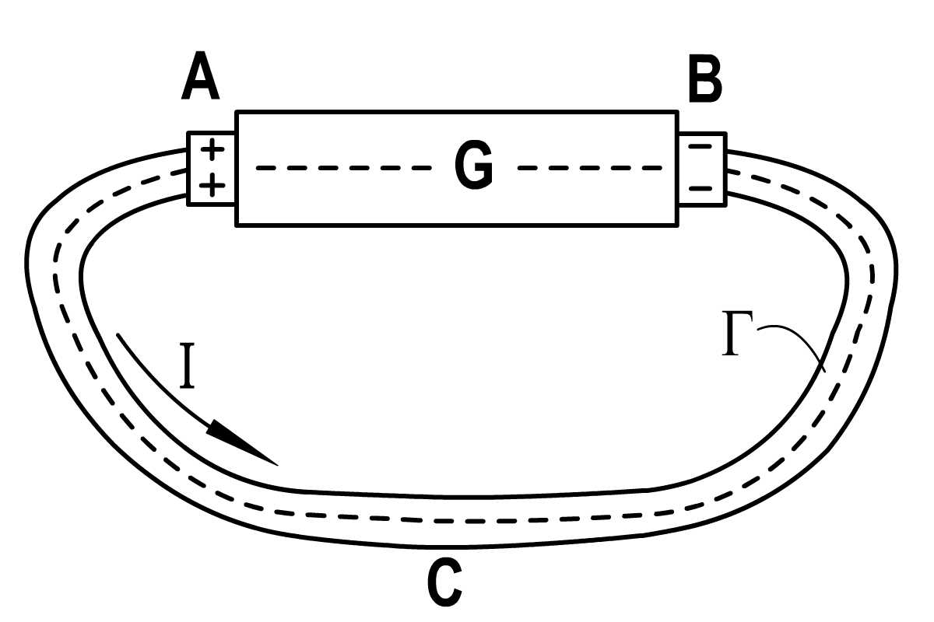

**Fig. 34-Circuit simplu ce conține un generator și un conductor.**

Circulația densității de curent pe curba Γ este diferită de 0 deoarece vectorul densitate de curent și vectorul deplasare infinitezimală au tot timpul același sens:

 (II. 14)

Dacă peste tot circuitul este valabilă legea lui Ohm sub formă locală rezultă că:

$\oint{\vec{j}d\vec{l}=σ\oint{\vec{E}d\vec{l}}=0}$ (II. 15)

Comparând relațiile (II. 14) și (II. 15) constatăm că ele sunt incompatibile. Pentru a scăpa de această contradicție, trebuie să admitem că în interiorul generatorului acționează și alte tipuri de forțe care să determine deplasarea sarcinilor electrice în porțiunea de circuit BA. Aceste forțe se numesc *forțe motrice* .

Dacă circuitul este deschis atunci sarcinile din generator sunt în repaus, cu alte cuvinte:



Cum forța electrică este proporțională cu sarcina q a particulei, rezultă că și forța motrice este proporțională cu sarcina:

 (II. 16)

undeeste *câmpul electromotor* diferit ca natură de câmpul electrostatic , el nu provine dintr-un potențial scalar deoarece circulația lui pe întregul circuit este diferită de zero.

-

-

+

+

B

A

G





**Fig. 35 –Câmpurile electric și electromotor într-o sursă ce funcționează în gol.**

Cum am arătat, în cazul funcționării în gol a sursei va fi valabilă relația:



Circulația câmpului electric între bornele sursei va fi:



Prin definiție, mărimea:

 (II. 17)

se numește *tensiune electromotoare a sursei*. Evident, tensiunea electromotoare se măsoară în volți ca și diferența de potențial.

Experiența arată că generatoarele au o rezistență internă; de obicei ea se notează cu r.

Prezentăm în figura 36 câteva reprezentări grafice ale generatorilor de curent continuu.

G

+

-

+

-

E, r

**Fig. 36 - Reprezentări grafice ale generatorilor de curent continuu.**

1. f. Legea lui Ohm generalizată.

În cazul unui regim permanent de curent, suma forțelor electrice ce acționează asupra purtătorilor de sarcină este compensată de forțele de rezistență și forțele electromotoare:

 (II.18)

Ținând cont de cele spuse mai sus, relația (II. 18) devine:



Dacă înmulțim relația de mai sus cu concentrația purtătorilor de sarcină și sarcina purtătorilor și ținem cont de relația (II. 8), rezultă:

 (II.19)

Această lege *este forma locală a legii lui Ohm generalizată*.

Ținând cont de reprezentarea simbolică a elementelor de circuit electric, un circuit simplu poate fi reprezentat ca în figura 37.

A

R

E, r

B

**Fig. 37 - Circuit simplu de curent continuu.**

Circulația câmpului electric pe porțiunea de circuit exterioară sursei este dată de:

 (II.20)

În interiorul sursei putem scrie:

 (II.21)

Adunând ecuațiile (II. 20) și (II. 21), rezultă:

Ir+IR=E

și deci:  (II. 22)

relația (II. 22) reprezintă legea lui Ohm generalizată pentru întregul circuit.